ИОП 1 СЕДМИ РАЗРЕД ТРЕЋА НЕДЕЉА
1.Од набројаних органа на линију напиши који 0РГАНИ припадају органима за варење.
ЈЕДЊАК, ЗУБИ, БУБРЕГ, ТАНКО ЦРЕВО, ЈЕЗИК, РУКА , ЖЕЛУДАЦ
ОРГАНИМА ЗА ВАРЕЊЕ ПРИПАДАЈУ:____________________________________________________
2.Када унесемо храну у у уста које ЖЛЕЗДЕ СЕ ИЗЛУЧУЈУ И НАТАПАЈУ ХРАНУ ?
Одговор_________________________________________________________
3. Шта свако живо биће добија из хране?
Подвуци тачне одговоре.
ЕНЕРГИЈУ , МИРИС, СУПСТАНЦЕ ЗА РАСТ

3.ПОДВУЦИ ДА ЛИ је РЕЧЕНИЦА ТАЧНА или НЕТАЧНА.
*свака ЋЕЛИЈИ ЈЕ ПОТРЕБНА ЕНЕРГИЈА ТАЧНО НЕТАЧНО
*свакој ЋЕЛИЈИ ЈЕ ПОТРЕБАН КИСЕОНИК ТАЧНО НЕТАЧНО
*ако НЕ ПЕРЕМО зубе они се се покварити имаћемо КАРИЈЕС ТАЧНО НЕТАЧНО

4. ЗАШТО ЈЕ ВАЖНО ДА РЕДОВНО ПЕРЕМО РУКЕ, ВОЋЕ И ПОВРЋЕ ЧИСТОМ ВОДОМ?
Одговор___________________________________________________________________________
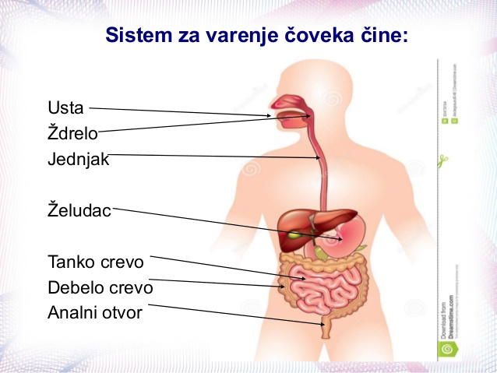

5.ПРОУЧИ СЛИКУ И НАПИШИ КОЈИ ОРГАНИ ПРИПАДАЈУ ОРГАНИМА ЗА ВАРЕЊЕ?
*ОДГОВОР____________________________________________________________________

